المادة : العلوم الفيزيائية و التكنولوجيا . المتوسطة :الأمير عبد القادر // تيغنيف //
الميدان : المادة و تحولاتها . الأستاذ(ة) :ســــــــــــــــي يوسف ابراهيم .
المقطع التعلمي : معادلة التفاعل الكيميائي . المستوى : ③ متوسط .
الحصة التعلمية : وضعية تعلم الادماج 01. المدة : ① ســـــــــاعــة .
الكفاءة الختامية:
يحل مشكلات متعلقة بالتحولات الفيزيائية للمادة ومفسرا هذه التحولات بالاستعانة بالنموذج الحبيبي للمادة.
رقم
المذكرة :⑥

الكفاءة الختامية :
يحل مشكلات من الحياة اليومية ذات صلة بالمادة و تحولاتها موظفا نموذج التفاعل الكيميائي المعبر عنه بمعادلة كيميائية.
مركبات الكفاءة :
① يوظف التفاعل الكيميائي كنموذج للتحول الكيميائي لتفسير بعض التحولات الكيميائية التي تحدث في محيطه .
② يختار العوامل المؤثرة المناسبة لتوجيه التحول الكيميائي .
③ يحترم الاحتياطات الأمنية عند التعامل مع المواد الكيميائية محافظا على بيئته .

هدف وضعيـــــــة " تعلم الادماج "

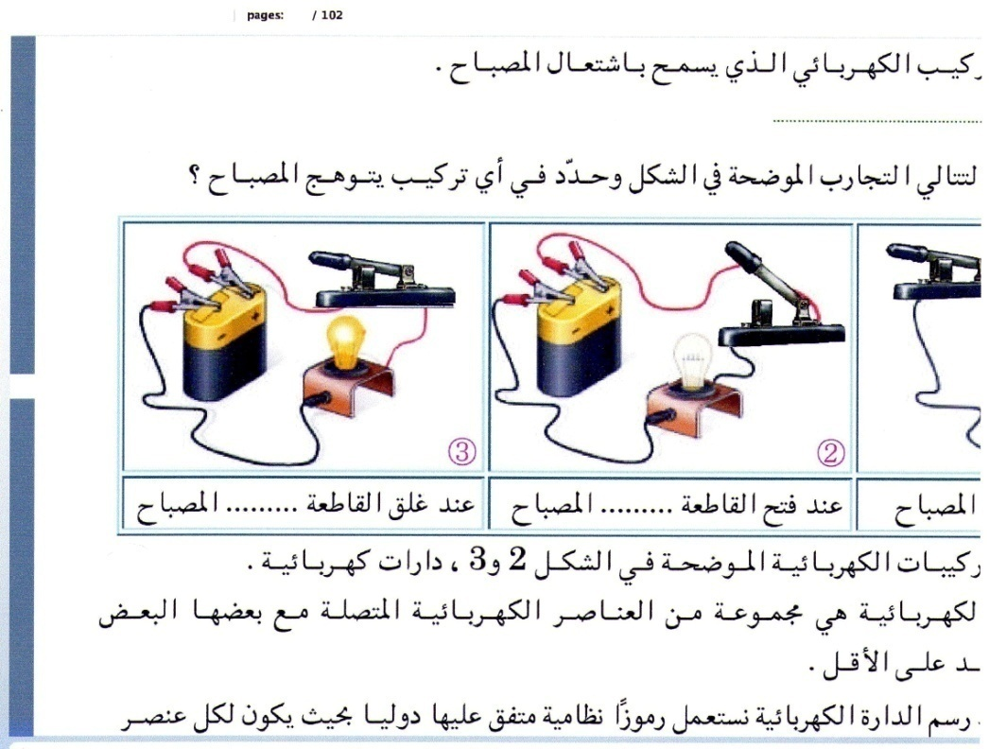

مـــــــــــــــــــاذا ندمــــــــــــــــــــــــج ؟


- التفاعل الكيميائي كنموذج للتحول الكيميائي .  - المعادلات الكيميائية . | المعارف و مواضع الادماج.
- يستعمل الترميز العالمي .  - يلاحظ و يستكشف و يحلل و يستدل منطقيا .  - ينمذج وضعيات للتفسير و التنبؤ و حل مشكلات و يعد استراتيجية ملائمة لحل وضعيات مشكلة .  - يستعمل مختلف أشكال التعبير الأعداد و الرموز و الأشكال و المخططات و الجداول و البيانات . | الكفاءة العرضية المستهدفة بالادماج.
- يمارس الفضول العلمي و الفكر النقدي فيلاحظ و يستكشف و يستدل منطقيا .  - يسعى الى توسيع ثقافته العلمية و تكوينه الذاتي .  مـــــــــــــــــــاذا ندمــــــــــــــــــــــــج ؟  - يكرس العمل الجماعي ضمن وحدة عضوية واحدة ( أعضاء الفوج الواحد ) . | السلوكات و القيم  المستهدفة بالادماج.
- صور و رسومات توضيحية . | نمط السندات التعليمية  المطلوب تجنيدها لتعلم الادماج .
- صعوبة الترجمة السليمة للوضعية و تحديد المهمة المقصودة .  - صعوبة توظيف الموارد المعرفية . | العقبات التي يمكن أن تتعرض الاجراء.

سير الوضعيـــــــة " تعلم الادماج "

أراد عثمان التمييز بين بعض التحولات الكيميائية التي ألف رؤيتها في حياته اليومية , فقام بمراقبة طباخة أمه و أخته اللتان تشتغلان بغاز الميثان و كذا الموقد الذي يستعمله والده في تحضير الشاي على الطريقة التقليدية كما في الصور الموضحة في السند :  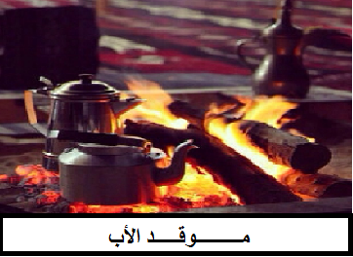  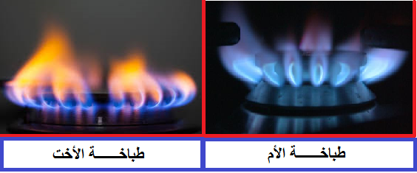 | نــــــــص الوضعية
- ساعد عثمان في الاجابة عن تساؤلاته التالية :  - اقترح بروتوكول تجريبي للكشف عن المواد الناتجة في كل تحول من التحولات الكيميائية السابقة , معبرا عنها  باستعمال الجدول التالي :  النواتج المتفاعلات التعبير عن التحول الكيميائي .  عيانيا ( الأنواع الكيميائية ) .  مجهريا ( الأفراد الكيميائية ) .  - عبر عن التفاعلات الكيميائية السابقة باستعمال معادلات كيميائية مبرزا فيها انحفاظ عدد و نوع الذرات في المتفاعلات  و النواتج .  - اقترح بعض النصائح و الحلول التي تراها مناسبة لتفادي الأخطار الناجمة عن التفاعلات الكيميائية السابقة . | التعليمــــــــات
- يقدم الوضعية و يشرح التعليمات و شكل المطلوب منهم ( لا يقدم التوجيهات أكثر من اللزوم ).  - يساعد التلاميذ على حصر المشكل و الانطلاق في البحث .  - يقدم الدعم و المساعدة من أجل تقديم جهود البحث ( خاصة مع المتعطلين ) بدون تعليقات تقييمية .  - يذكرهم بالوقت .  - يقيم عمل التلاميذ و يعد الخطة العلاجية بعد الانتهاء . | منـــــــاقشة  الوضعيــــــــة

الترجمة السليمة للوضعية | - يتعرف على طرائق الكشف عن المواد الناتجة من الاحتراق التام و الاحتراق غير التام لغاز الميثان و كذا احتراق الكربون.  - يتعرف على مكونات الجملة الكيميائية قبل و بعد التحول و يعبر عن ذلك باستعمال الأفراد و الأنواع  الكيميائية .  - ينمذج التحولات الكيميائية بتفاعلات كيميائية .  - يتمكن من كتابة معادلات كيميائية موزونة .  - يتعرف على الاحتياطات الأمنية اللازمة لتفادي الأخطار الناجمة عن احتراق غاز الميثان و غاز الكربون .  - يقدم الحلول اللازمة في حالة الاحتراق غير التام .
الاستخدام السليم لأدوات المادة | - اقتراح بروتوكولات تجريبية للكشف عن المواد الناتجة في كل تحول من التحولات الكيميائية السابقة :  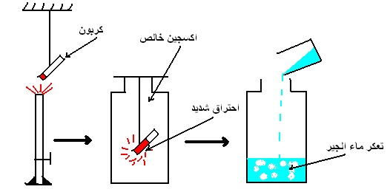  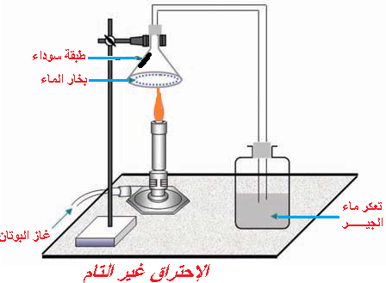  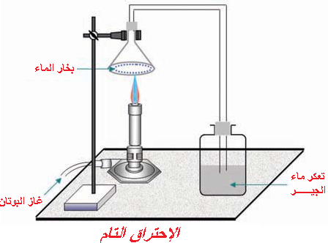  - الدقة في التعبير عن مكونات الجملة الكيميائية قبل و بعد التحول باستعمال الأنواع و الأفراد الكيميائية .  - المعادلات الكيميائية :  احتراق الكربون (g) C (s) + O₂ (g) → CO₂  احتراق التام الميثان (L) CH₄ (g) + O₂ (g) → CO₂ (g) + H₂O  احتراق غير التام الميثان + CO (g) + C (s) CH₄ (g) + O₂ (g) → CO₂ (g) + H₂O (L)  - يقدم بعض التوجيهات للأم و ذلك بالمحافظة على التهوية الجيدة و كذلك الصيانة المستمرة للطباخة من أجل ضمان الاحتراق التام لغاز الميثان .  - تحذير الأخت من اللهب الأصفر دليل على الاحتراق غير التام لغاز الميثان و الحل يكون في التهوية أو الصيانة  المستمرة و مراقبة فتحات الهواء ربما تكون مسدودة .  - يذكر الأب بضرورة التهوية عند القيام بحرق الفحم كأن يقوم بذلك في فناء المنزل .
الانسجام | - التسلسل المنطقي للأفكار و انسجام التفسيرات المقدمة .
التمييز و الاتقان | - الدقة في الاجابة .

المراجع : المنهاج , الوثيقة المرافقة , مواقع الانترنيت , الكتاب المدرسي , مذكرات سابقة .
النقد الذاتي :.............................................................................................................................................................................

الأستاذ(ة) : المدير(ة) : المفتش(ة) :
أستاذ التعليم المتوسط
سي يوسف ابراهيم
العلوم الفيزيائية و التكنولوجيا
نــــــــص الوضعية
أراد عثمان التمييز بين بعض التحولات الكيميائية التي ألف رؤيتها في حياته اليومية , فقام بمراقبة طباخة أمه و أخته اللتان تشتغلان بغاز الميثان و كذا الموقد الذي يستعمله والده في تحضير الشاي على الطريقة التقليدية كما في الصور الموضحة في السند :



- ساعد عثمان في الاجابة عن تساؤلاته التالية :
- اقترح بروتوكول تجريبي للكشف عن المواد الناتجة في كل تحول من التحولات الكيميائية السابقة , معبرا عنها
باستعمال الجدول التالي :
النواتج | المتفاعلات | التعبير عن التحول الكيميائي .
 |  | عيانيا ( الأنواع الكيميائية ) .
 |  | مجهريا ( الأفراد الكيميائية ) .

- عبر عن التفاعلات الكيميائية السابقة باستعمال معادلات كيميائية مبرزا فيها انحفاظ عدد و نوع الذرات في المتفاعلات
و النواتج .
- اقترح بعض النصائح و الحلول التي تراها مناسبة لتفادي الأخطار الناجمة عن التفاعلات الكيميائية السابقة .
..............................................................................................................................................................
نــــــــص الوضعية
أراد عثمان التمييز بين بعض التحولات الكيميائية التي ألف رؤيتها في حياته اليومية , فقام بمراقبة طباخة أمه و أخته اللتان تشتغلان بغاز الميثان و كذا الموقد الذي يستعمله والده في تحضير الشاي على الطريقة التقليدية كما في الصور الموضحة في السند :



- ساعد عثمان في الاجابة عن تساؤلاته التالية :
- اقترح بروتوكول تجريبي للكشف عن المواد الناتجة في كل تحول من التحولات الكيميائية السابقة , معبرا عنها
باستعمال الجدول التالي :
النواتج | المتفاعلات | التعبير عن التحول الكيميائي .
 |  | عيانيا ( الأنواع الكيميائية ) .
 |  | مجهريا ( الأفراد الكيميائية ) .

- عبر عن التفاعلات الكيميائية السابقة باستعمال معادلات كيميائية مبرزا فيها انحفاظ عدد و نوع الذرات في المتفاعلات
و النواتج .
- اقترح بعض النصائح و الحلول التي تراها مناسبة لتفادي الأخطار الناجمة عن التفاعلات الكيميائية السابقة .

